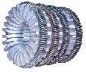 | 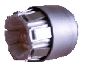 |  | 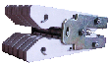 |  | 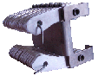 | 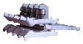
Наименование параметров | КУЮЖ.  685171.012 | КУЮЖ.  685171.001 | КУЮЖ.  685171.002 | КУЮЖ.  303659.014 |  | КУЮЖ.  303659.122 | КУЮЖ.  303659.066
Номинальное напряжение, кВ | 10 | 10 | 10 | 10 | 10 | 10 | 10 | 10 | 10
Номинальный ток, А | 1600 | 1000(630) | 1600(1250) | 1000(630) | 1600 | 3150 | 630 | 1000 | 1600
Размеры контактов, мм | 36 | 24 | 36 | 8,10,12 | 8,10,12 | 34 | 10 | 10 | 10
Габаритные размеры, мм | 80х81 | 51х47 | 51х60 | 125х68 | 125х89 | 79х78х75 | 198х60х54 | 198х80х54 | 198х100х54

